# Judul dalam bahasa Indonesia, Maks. 15 Kata, Alignment Tengah, Tebal, Arial 14, Huruf Besar Setiap Kata

## Penulis Pertama*1, Penulis kedua2, Penulis ketiga3

1Institusi/afiliasi

2,3Institusi/afiliasi

e-mail: xxxx@xxxx.xxx*

***Abstract***

*Abstrak dalam bahasa Inggris. Abstrak yang baik memungkinkan pembaca untuk mengidentifikasi konten dasar suatu dokumen dengan cepat dan akurat, untuk menentukan relevansinya dengan minat mereka, dan dengan demikian untuk memutuskan apakah akan membaca dokumen secara keseluruhan. Abstrak harus informatif dan sepenuhnya jelas, memberikan pernyataan masalah yang jelas, pendekatan atau solusi yang diajukan, dan menunjukkan temuan dan kesimpulan utama. Panjang abstrak harus 100 hingga 250 kata. Abstrak harus ditulis dalam bentuk lampau. Nomenklatur standar harus digunakan dan singkatan harus dihindari. Tidak ada literatur yang harus dikutip. Daftar kata kunci memberikan peluang untuk menambahkan kata kunci, yang digunakan oleh layanan pengindeksan dan abstrak, selain yang sudah ada dalam judul. Penggunaan kata kunci yang bijaksana dapat meningkatkan kemudahan pihak yang berkepentingan dapat menemukan artikel kami.*

***Keyword****: Maksimal 5 kata dari jurnal (dipisahkan dengan titik koma)*

**Abstrak**

Abstrak dalam bahasa Indonesia. Abstrak yang baik memungkinkan pembaca untuk mengidentifikasi konten dasar suatu dokumen dengan cepat dan akurat, untuk menentukan relevansinya dengan minat mereka, dan dengan demikian untuk memutuskan apakah akan membaca dokumen secara keseluruhan. Abstrak harus informatif dan sepenuhnya jelas, memberikan pernyataan masalah yang jelas, pendekatan atau solusi yang diajukan, dan menunjukkan temuan dan kesimpulan utama. Panjang abstrak harus 100 hingga 250 kata. Abstrak harus ditulis dalam bentuk lampau. Nomenklatur standar harus digunakan dan singkatan harus dihindari. Tidak ada literatur yang harus dikutip. Daftar kata kunci memberikan peluang untuk menambahkan kata kunci, yang digunakan oleh layanan pengindeksan dan abstrak, selain yang sudah ada dalam judul. Penggunaan kata kunci yang bijaksana dapat meningkatkan kemudahan pihak yang berkepentingan dapat menemukan artikel kami.

**Kata kunci**: Maksimal 5 kata dari jurnal (dipisahkan dengan titik koma)

**1. Pendahuluan**

Teks utama untuk artikel ini disusun dalam satu kolom. Untuk menjaga keseragaman format jurnal, setiap artikel harus mengikuti pedoman, dengan spesifikasi sebagai berikut::

1. Ukuran kertas A4.
2. Margin teks dari atas 3,5 cm, bawah 2,5 cm, kiri dan kanan 3 cm.
3. Teks Paragraf *justified* (teks merata antara margin kiri dan kanan).
4. Paragraf baru ditandai dengan lekukan 1 cm di baris pertama dari margin kiri, dan tidak ada baris kosong di antara paragraf.
5. Naskah ditulis menggunakan Microsoft Word, * .doc atau ekstensi file .docx.
6. Jenis font seluruh artikel/teksadalah Arial.
7. Ukuran font judul artikel/teks 14pt.
8. Ukuran dan style font pada subjudul adalah 10pt and bold.
9. Ukuran artikel/teks utama adalah 10pt.
10. Spasi artikel/teks utama menggunakan *single* *space*

Pendahuluan harus memberikan latar belakang yang jelas, pernyataan masalah yang jelas, literatur yang relevan tentang subjek penelitian, pendekatan atau solusi atau metode yang diusulkan, dan nilai baru atau kebaruan penelitian [1]. Organisasi dan kutipan bibliografi dibuat menggunakan *style* IEEE [2]. Istilah dalam bahasa asing ditulis miring. Penulis disarankan untuk mempresentasikan artikel mereka dalam bagian struktur: **Pendahuluan, Metode Penelitian, Hasil dan Diskusi, Kesimpulan, Referensi**. ***Acknowledgement*** dan **Notasi** dapat ditulis sebelum bagian Referensi jika diperlukan.

Naskah harus diserahkan melalui situs web <http://journal.unismuh.ac.id/index.php/ainet> dengan mengikuti alur pendaftaran yang ditentukan. Seluruh proses pendaftaran dan pengiriman naskah tidak dikenai biaya. Panjang naskah minimal 6 halaman dan maksimal 10 halaman berdasarkan format artikel sesuai template yang disediakan.

**2. Metode Penelitian**

Metode penelitian menjelaskan kronologis penelitian, termasuk desain penelitian, prosedur penelitian (dalam bentuk algoritma, pseudocode atau hal-hal terkait lainnya), cara menguji, dan proses akuisisi data [3], [4]. Setiap deskripsi yang terkait dengan metode penelitian harus didukung oleh referensi.

Ilustrasi pada artikel dapat berupa angka dan (atau) tabel. Gambar dan tabel disajikan di tengah (alignment tengah) dan ditempatkan segera setelah paragraf di mana gambar dan tabel dikutip dalam teks utama. Semua ilustrasi harus dikutip dalam teks. Gambar sebelum dan sesudah / tabel harus diberi baris kosong dengan spasi tunggal (10 pt) sebagai spasi untuk teks paragraf dan dua spasi (10 pt) sebagai spasi ke bagian lain.

Keduanya, gambar dan tabel, harus diberi nama dan teks. Nama dan keterangannya adalah gaya miring, perataan tengah, ukuran font 10 pt, dan spasi tunggal. Pastikan bahwa keduanya, nama dan keterangan, tidak berjalan melintasi kolom / halaman. Nama tabel dan keterangan dapat ditempatkan di atas tabel, sementara nama gambar dan keterangan dapat ditempatkan di bawah gambar. Dot harus ditulis antara nama gambar / tabel dan keterangan gambar / tabel.

Nama gambar / tabel menggunakan nomor Arab dan kemudian akan diberi nomor sesuai dengan urutan penampilan mereka di teks utama. Tabel harus disebut Tabel 1, Tabel 1, 3, dan 4, Tabel 3 hingga 5, dan seterusnya. Demikian pula, angka harus disebut sebagai Gambar. 1, Angka. 8 dan 9, dan seterusnya. Ketika kalimat dimulai dengan referensi gambar, singkatan harus dihindari.

Teks dalam gambar dan tabel harus dapat dibaca dengan jelas. Gambar dan grafik harus berkualitas baik. Selain itu, gaya garis dalam grafik harus dibedakan dengan jelas. Dalam jurnal cetak, semua ilustrasi berwarna akan ditampilkan dalam warna hitam-putih. Tabel tidak dalam bentuk gambar. Jarak antar kolom atau antara garis harus dipertimbangkan untuk menghindari kesalahan selama pengaturan tampilan.

Gambar 1. adalah contoh angka yang tidak dapat dilihat dengan jelas. Gambar 2. adalah contoh gambar yang bisa dilihat dengan jelas. Untuk menyederhanakan pengaturan gambar yang berisi beberapa gambar, Anda harus menggunakan tabel tanpa batas. Tabel 1 menunjukkan contoh tabel.

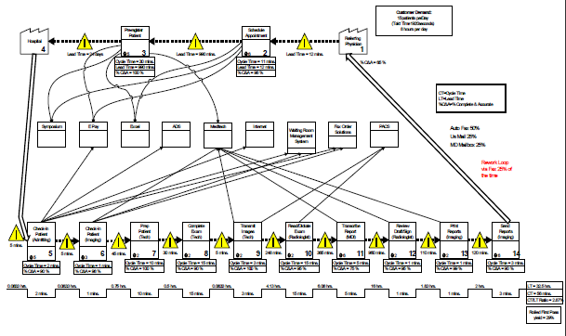

*(a). Teks dalam gambar* ***tidak dapat dibaca*** *dengan jelas*

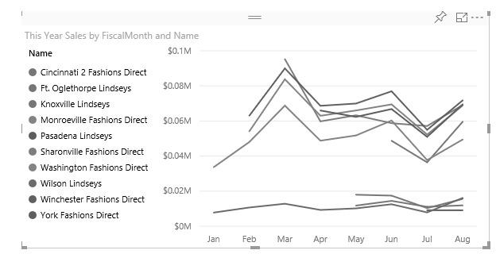

*(b). Garis-garis dalam grafik* ***tidak dapat*** *dibedakan dengan jelas*

*Gambar 1. Contoh gambar yang tidak bisa dilihat dengan jelas*

Persamaan matematika harus ditulis menggunakan *equation tools*, bukan dalam bentuk gambar. Persamaan matematika disajikan di tengah (*center* *alignment*), ditempatkan langsung setelah dikutip dalam teks, dan diberi nomor sesuai dengan urutan penampilan mereka di teks utama.

|  |  |  |  |
| --- | --- | --- | --- |
| Hasil gambar untuk cameraman  (a) | Hasil gambar untuk cameraman  (b) | Hasil gambar untuk cameraman  (c) | Hasil gambar untuk cameraman  (d) |

Gambar 2. Contoh gambar yang dapat dilihat dengan jelas

Tabel 1. Contoh keterangan tabel

|  |  |  |
| --- | --- | --- |
| Variable | Speed (rpm) | Power (kW) |
| x | 10 | 8.6 |
| y | 15 | 12.4 |
| z | 20 | 15.3 |

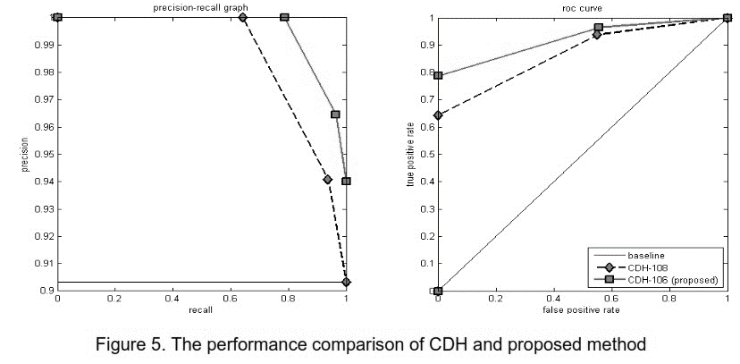

Gambar 3. Contoh gambar yang dapat dilihat dengan jelas

Penomoran ditulis menggunakan angka Arab, braket dalam, dan perataan kanan. Semua persamaan matematika harus dikutip dalam teks. Sebelum dan sesudah persamaan matematika harus diberi baris kosong dengan spasi tunggal (10 pt) sebagai spasi untuk paragraf teks dan dua spasi (10 pt) sebagai spasi ke bagian lain. Persamaan harus disebut dalam teks sebagai Persamaan (1), Persamaan (1) dan (3), Persamaan (1) sampai (5) dan seterusnya. Hindari singkatan jika kalimat dimulai dengan semua ini. Contoh persamaan matematika seperti yang didefinisikan dalam Persamaan (1).

$Corr=\sum_{i,j=0}^{L-1}{\frac{\left({i-μ}_{x}\right)\left({j-μ}_{y}\right)P\left(i,j,d,θ\right)}{σ_{x}σ_{y}}}$ (1)

Dimana $μ_{x}=\sum_{i,j=0}^{L-1}{i.P(i,j,d,θ)}$, $μ_{y}=\sum_{i,j=0}^{L-1}{j.P(i,j,d,θ)}$, $σ_{x}=\sum_{i,j=0}^{L-1}{{(i-μ_{x})}^{2}.P(i,j,d,θ)}$, $σ_{y}=\sum_{i,j=0}^{L-1}{{(j-μ_{y})}^{2}.P(i,j,d,θ)}$. Penjelasan notasi persamaan matematika harus ditulis di bagian Notasi sebelum bagian Referensi dan diberikan unit sesuai dengan Sistem Satuan Internasional (SI).

**3. Hasil dan diskusi**

Bagian ini menjelaskan hasil penelitian dan sekaligus diberikan pembahasan yang komprehensif. Hasil dapat disajikan dalam gambar, grafik, tabel, dan lainnya yang membuat pembaca mudah memahami [5]. Diskusi dapat dilakukan dalam beberapa sub-bagian.

**3.1. Sub bagian 1**

Masalah-masalah harus dijelaskan secara umum untuk spesifik yang ditulis secara sistematis. Referensi yang relevan harus digunakan untuk menggambarkan setiap masalah. Setiap referensi yang digunakan harus ditulis di bibliografi atau bagian Referensi dan setiap referensi yang ditulis di bagian Referensi harus dikutip dalam teks utama.

**3.2. Sub Section 2**

Setiap paragraf terdiri dari satu kalimat utama dan beberapa kalimat penjelas. Penjelasan harus disampaikan secara sistematis dan memberikan informasi tentang bagaimana penulis melakukannya, terkait dengan data, metode, atau tahapan yang dilakukan.

**4. Kesimpulan**

Berikan pernyataan bahwa apa yang diharapkan seperti yang dinyatakan di bagian Pendahuluan, dan diperoleh di bagian Hasil dan Diskusi. Selain itu, juga dapat ditambahkan prospek pengembangan hasil penelitian dan prospek aplikasi studi lebih lanjut ke depan (berdasarkan hasil dan diskusi).

**5. Notasi**

Contoh notasi dapat dijelaskan dengan uraian berikut:

n : Jumlah data

Mi : Nilai tengah dari kelas ke-i.

$μ$: Nilai rata-rata data.

Fi : frekuensi ke-i data.

**Referensi**

Referensi utama adalah jurnal ilmiah. Sumber referensi minimal diterbitkan 10 tahun terakhir. Penulisan referensi dapat menggunakan aplikasi referensi seperti Mendeley, Zotero, dll. Format penulisan menggunakan ***style* IEEE**.

Contoh format IEEE:

[1] N. F. Zamzami and P. Telkom, “Implementasi load balancing dan failover menggunakan mikrotik router os berdasarkan multihomed gateway pada warung internet” diga”,” *DIGA””, Skripsi. UDINUS Indones.*, 2013.

**Note:**

Pastikan untuk memeriksa **tata bahasa ejaan** dan **plagiarisme** sebelum mengirimkan naskah Anda.